TISKOVÁ ZPRÁVA

Změna klimatu ovlivňuje vodní bilanci povodí řeky Dyje
Brno, 20. 12. 2022 - V průběhu let 2017 a 2018 byly v povodí řeky Dyje jak na rakouském, tak na českém státním území pozorovány významné dopady změny klimatu na vodní režim Dyje. Ty byly způsobeny chybějícím množstvím sněhu a srážek v povodí, což následně vedlo k nižším průtokům v Dyji a jejích přítocích. Poprvé tak musela být přijata mimořádná vodohospodářská opatření ke stabilizaci vodní bilance a zajištění stávajícího nakládání s vodou, jakým jsou dodávky pitné vody, zemědělské závlahy a průmyslové využití.
Vzhledem k tomu, že obě země již delší dobu spolupracují při ochraně před povodněmi, se experti rozhodli čelit novým výzvám spojeným se změnami klimatu a realizovali projekt, který zintenzivní spolupráci také v oblasti sucha a posouzení budoucí vodohospodářské situace.
Na řešení bilaterálního projektu „Vlivy změny klimatu na povodí řeky Dyje“ podpořeného z prostředků Evropské unie (INTERREG V-A Rakousko – Česká republika) z Fondu pro regionální rozvoj se na rakouské straně podílelo vodohospodářské oddělení dolnorakouské zemské vlády (Abteilung Wasserwirtschaft des Amtes der NÖ- Landesregierung), Technická univerzita ve Vídni a Ústřední ústav pro meteorologii a geodynamiku (ZAMG). Na české straně byli do týmu zapojeni experti z Ústavu výzkumu globální změny AV ČR, Českého hydrometeorologického ústavu, Výzkumného ústavu vodohospodářského T.G. Masaryka a Povodí Moravy, s. p. Řešitelský tým se v uplynulých třech letech zaměřil na zkoumání dopadů změny klimatu v příhraničních oblastech povodí Dyje. V rámci projektu byla shromážděna a prověřována data související s klimatem a následně vytvořena společná databáze.
Experti z obou zemí rovněž sestavili dva nezávislé srážkoodtokové modely, které na jedné straně zobrazují uplynulé období, ale v rámci technických možností dokáží zobrazit také budoucí vodní bilanci. Pro účely prognózy byly stávající nadregionální klimatické modely přepočteny na dané povodí a sloučeny s modely vodní bilance. Výsledkem této výzkumné aktivity bylo zpracování nového manipulačního řádu pro relevantní vodohospodářskou infrastrukturu a jeho prověření z pohledu budoucích klimatických podmínek.
Z hlediska vodohospodářské situace v oblasti Dyje lze konstatovat, že pozorovaný setrvalý nárůst teploty má stále patrnější vliv na vodní bilanci. Manipulační řády přizpůsobené klimatickým změnám, jejichž cílem je zadržet vodu v době nadbytku, aby ji bylo možné poskytnout v období intenzivního využívání, přispějí ke zlepšení vodní bilance v budoucích suchých obdobích.

Výsledky projektu byly prezentovány 19. prosince 2022 na závěrečné konferenci v St. Pöltenu. Vzhledem k úspěšné spolupráci v problematice sucha se již nyní jedná o jejím dalším pokračování.
Kontakt:
prof. Ing. Mgr. Miroslav Trnka, Ph.D.
vedoucí výzkumné sekce Klimatických analýz a modelování
M: +420 725 950 927
E: mirek_trnka@yahoo.com
https://www.czechglobe.cz

Poznámky pro editory:
- Projekt ATCZ236 Vlivy změny klimatu na povodí řeky Dyje je spolufinancován z prostředků Evropské unie, resp. z Evropského fondu pro regionální rozvoj (EFRR).

- Logo programu:
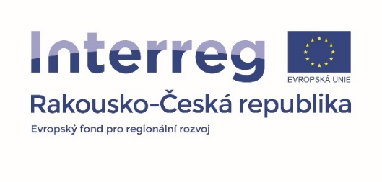

- Vlivy změny klimatu na povodí řeky Dyje | AT-CZ

